# Упражнение: Управление на компютърни системи



## Задача:

Създайте **архив** на избрана **папка** и го качете в **облачната** услуга **Google Drive**.

## Насоки:

1. 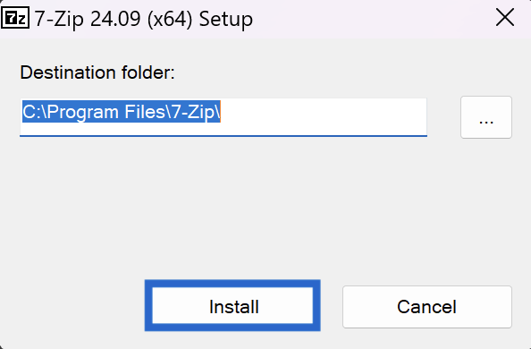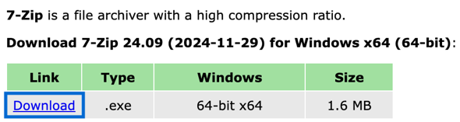Изтегляме **7-Zip** от сайта <https://7-zip.org/>, стартираме **инсталационния файл** и кликаме върху **Install**.
2. 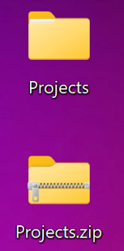Избираме **папка**, която ще **архивираме** и кликаме с **десен бутон** 🡪 **7-Zip** 🡪 **Add to archive**.
3. Избираме **формата** на **архива** (напр. **zip**) и кликаме върху **OK**.
4. 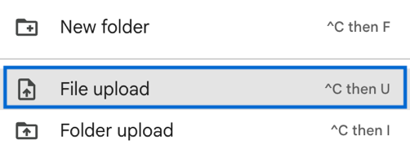Влизаме в **Google Drive** от сайта <https://drive.google.com/> и кликаме върху бутона **[+ New]** 🡪 **File upload**.
5. Намираме създадения **архив** и кликаме върху **Upload**.

